Внеклассное занятие,
проведенное в 9 классе,
на тему: «Человек и профессия»

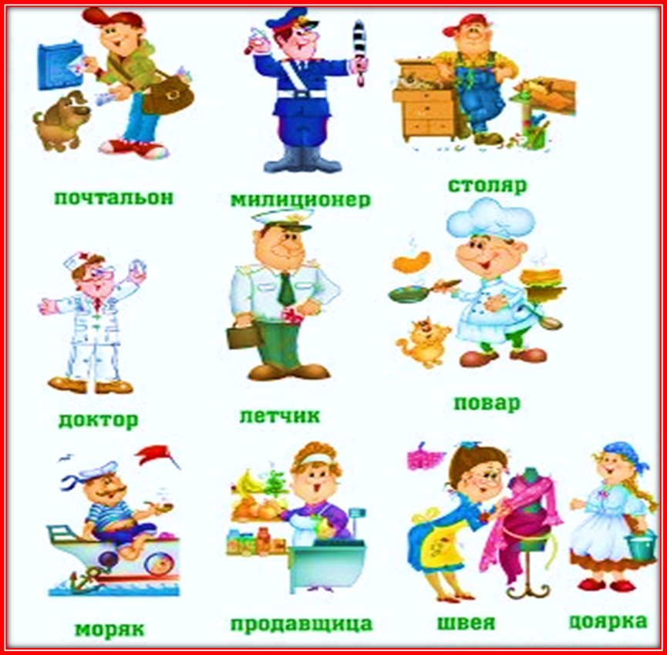

Воспитатель: Иванюшкина Ольга Петровна

Трубчевск

Внеклассное занятие на тему:

ЧЕЛОВЕК И ПРОФЕССИЯ

Цели: воспитание уважения интереса к различным
профессиям ;
знакомство с профессиями прачки и санитарки;
показать на примере строителей многообразие
профессий и специальностей;
развивать устную речь детей, память, внимание,
мышление, коррекция произношения слов.

Методы: рассказ, работа с пословицами ,беседа, показ
отрывка видеофильма

Оборудование: диск с отрывком фильма о профессиях,
плакаты: «Человек и профессия», «Самый
несчастный из людей тот, для которого в мире не
оказалось работы», «Всяк кузнец своего счастья»
и др.

Ход занятия:

Воспитатель:
- Добрый день. У нас сегодня на занятии гости. Повернитесь к ним поприветствуйте гостей, ребята.

Дети:
- Здравствуйте.

Воспитатель:
- Посмотрите друг на друга, улыбнитесь - любое дело спорится, если делать его с хорошим настроением.
Будьте, пожалуйста, внимательны, постарайтесь все активно участвовать в нашем сегодняшнем занятии.
Дети, в этом году вы заканчиваете девятый класс. Какая задача стоит перед вами ?.

Дети:
- Окончить школу с хорошими оценками.

Воспитатель:
- А какая проблема встаёт перед человеком после окончания школы и вскоре встанет она и перед вами?

Дети:
- Устроиться на работу.
- Получить профессию.

Воспитатель:
- Так как мы назовём наше занятие?
(показывает на плакат, дети отвечают).

Дети:
- Человек и профессия.

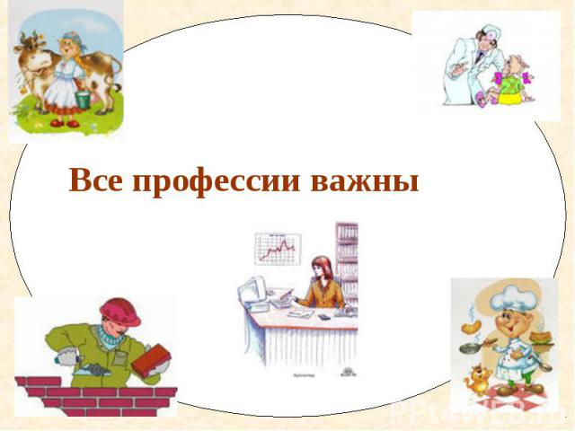
Воспитатель:
- Проходить наше занятие будет в необычной форме, в виде телепередачи из студии. Телепередачу мы готовили вместе.
На этом занятии мы узнаем больше об уже известных вам профессиях, познакомимся с некоторыми новыми профессиями, вспомним пословицы и поговорки о природе. Узнаем, что нужно сделать, чтобы приобрести профессию и как найти работу. Русская пословица говорит: « Всяк кузнец своего счастья». Как вы понимаете эту пословицу?

Дети:
- Это означает, что только от нас зависит наше будущее .

1 ведущий:
- Добрый день, уважаемые телезрители. В эфире программа “ Человек и профессия “ и её постоянные ведущие (ФИО) и (ФИО).

2 ведущий:
- В мире насчитывается около 40 тысяч разных профессий. Ежегодно 25 млн. человек меняет место работы, 12% из них возвращается обратно. Означает ли это, что к выбору профессии нужно идти методом проб и ошибок? Как найти ту единственную свою профессию, чтобы она позволила принести пользу людям и заработать на жизнь себе и своим близким. Об этой и других проблемах пойдёт речь в нашей передаче.

1 ведущий:
- Нашу рубрику “Новости” открывает репортаж специального корреспондента (ФИО).

Корреспондент:
- Здравствуйте! Я получила задание провести опрос среди учащихся старших классов на тему : «Кем ты хочешь быть?» В коридорах нашей школы было многолюдно и шумно, особенно на переменах, но мне всё-таки удалось провести опрос. На вопрос «Кем ты хочешь быть?» многие старшеклассники ответили, что они уже решили, кем они хотели бы стать. Профессию каменщика выбрали 16% учащихся, водителя – 8%, техничкой хотят работать 5%.

Многие выбрали профессию сантехника, повара, охранника, мастера отделочных работ, продавца и др. Есть дети, которые ещё не решили, кем они хотят быть. Некоторые профессии учащиеся считают устаревшими. Наиболее современными им кажутся профессии программиста, психолога, эколога и др.
(ФИО) специально для рубрики “Новости.”

2 ведущий:
- Спасибо. Продолжаем программу. Из опроса видно, что школьники знают профессии, пользующиеся большим спросом. Но есть профессии которые никто не выбрал, а между тем они очень нужны, и многие из вас могут их освоить.
Давайте познакомимся с профессией прачки, о ней нам расскажет прачка нашей школы (ФИО).

Прачка:
- Профессия прачки очень нужна. Вы, дети, любите бегать, играть, одежда при этом пачкается, пачкается она и при носке. Её нужно постирать, погладить, привести в порядок. Люди должны быть чистыми и аккуратными. Эту работу делает прачка. В наше время стирают одежду не вручную, а в современных стиральных машинах – задаётся определённая программа (температура, время стирки) и машина стирает сама. Стиральные порошки сейчас тоже намного лучше отстирывают одежду. Однако, хотя работа прачки сейчас легче, чем в прежние времена, она требует трудолюбия и добросовестного отношения к делу. Выбирая работу, дети, вы можете рассматривать профессию прачки, она подходит девочкам.

1 ведущий:
- Спасибо. А сейчас реклама.

Реклама: У меня растут года,
Будет мне 17,
Где работать мне тогда?
Чем мне заниматься?
Требуются рабочие строительных профессий : каменщики, кровельщики, плотники, штукатуры, маляры, крановщики, бетонщики.


2 ведущий:
- Продолжим разговор о профессиях. Посмотрите отрывок из кинофильма. Будьте внимательны. Запомните профессии, которые увидите в этом отрывке.

(видеоролик о строительных профессиях)

Воспитатель:
- Дети, какие профессии вы можете назвать, посмотрев этот отрывок?

Дети:
- Каменщик, маляр, крановщик, сварщик.

Воспитатель:
- А теперь отгадайте загадку:
На улице Садовой дом построен новый,
В нём много светлых окон
И множество дверей.
А крыша так высоко, что птицам не достать.
В доме 10 этажей. В доме 1000 людей.
В этом доме живу я,
А также вся моя семья.
Кто построил этот дом,
Дом, в котором мы живём?

Дети:
- Строители.

Воспитатель:
- Правильно, строители. Послушаем литмонтаж о строителях.

Литмонтаж

Архитектор: Архитектор строит дом,
Дом многоэтажный.
Строит дом карандашом
На листе бумажном.
Нужно всё нарисовать.
Вычислить. Проверить.
Лестницы все сосчитать,
Комнаты и двери.
Чтоб стоял он много лет,
Чтобы был в квартирах свет,
Ванны, умывальники
Для больших и маленьких.


Каменщик: На стройке жаркая пора,
Сигнал уже пробил.
Сегодня каменщик с утра
К работе приступил.
Ему идёт двадцатый год,
А он уже герой:
Быстрее всех кирпич кладёт
Строитель молодой.
Кладёт кирпич за кирпичом,
Растёт этаж за этажом.
И с каждым часом, с каждым днём
Всё выше, выше новый дом.

Кровельщик: Чтобы в доме было сухо и тепло,
Чтобы снег зимою в дом не занесло,
Чтоб не мокли люди в доме под дождём.
Кровельщик железом накрывает дом.
Ходит кран подъёмный огромной высоты,
Подаёт на крышу железные листы.
Кровельщик работает на крыше дотемна,
Ему как на ладони округа вся видна.

Плотник: Летят опилки белые,
Летят из-под пилы:
Это плотник делает
Рамы и полы.
Топором, рубанком
Выстругивает планки.
Сделал подоконники
Без сучка-задоринки.
Хорошему мастеру
И слава, и почёт.
Все уважают плотника,
Умелого работника.

Штукатур: Из училища на стройку
К нам приехал паренёк.
Он уверенно и бойко
Штукатурит потолок.
Штукатурку лепит к стенам
Маленькой лопаткою,
Чтобы были эти стены
Ровные и гладкие.
Он трудом своим гордится
И своим успехам рад.
«Дело мастера боится»,-
Про парнишку говорят.

Маляр: Красить комнаты пора –
Пригласили маляра.
Но не кистью и ведром
Наш маляр приходит в дом.
Вместо кисти он принёс
Механический насос.
Брызжет краска по стене.
Солнце светится в окне.
Стали стены голубыми,
Словно небо в вышине.
Новый дом почти готов.
Примет к празднику жильцов.

Воспитатель: Вот кто строил этот дом,
Дом, в котором мы живём!
Архитектор, каменщик, кровельщик, штукатур, маляр, бетонщик, крановщик, экскаваторщик, сварщик, электрик - всё это строительные профессии.
Запомните, как пишется это слово.
Профессия – это основной род занятий человека.
Есть разные специалисты одной профессии.
Например: строитель – это профессия, а маляр, плотник и т.п. - специальности.

( Воспитатель показывает эти слова на доске.)

И ещё, дети, вам нужно знать, что в настоящее время в каждом городе есть центр занятости населения. Эта организация, которая занимается трудоустройством населения. В центре вы можете узнать, какая работа требуется в данное время в городе, и много другой полезной информации. Эту организацию вам надо найти в городе и обратиться туда за помощью, если вам нужна работа. Такой центр есть в Трубчевске, Почепе, Погаре, Брянске и др. городах.
А сейчас реклама.

(выходят трое детей ).

- У меня растут года,
Будет мне 17.
Где работать мне тогда?
Чем заниматься?
- Центр занятости населения даст вам полную информацию!
- Требуются работники сельского хозяйства: доярки, свинарки, телятницы, птичницы!
- Требуются трактористы, полеводы, овощеводы, садоводы,
механизаторы.
(дети уходят)

2 ведущий:
- Продолжаем нашу программу. В рубрике “Герой дня” мы организовали встречу с человеком очень важной профессии - медработником. (ФИО) работает медсестрой в нашей школе. Она расскажет нам о работе санитарки.
Медсестра:
- Здравствуйте, дети! Я расскажу вам о работе санитарки. Это важная и нужная работа. Санитарка помогает больным выздоравливать после операции, поворачивает их, помогает ходить в столовую, на прогулку, кормит лежачих больных, убирает в палате. Для этой работы нужно иметь доброе сердце и терпение.
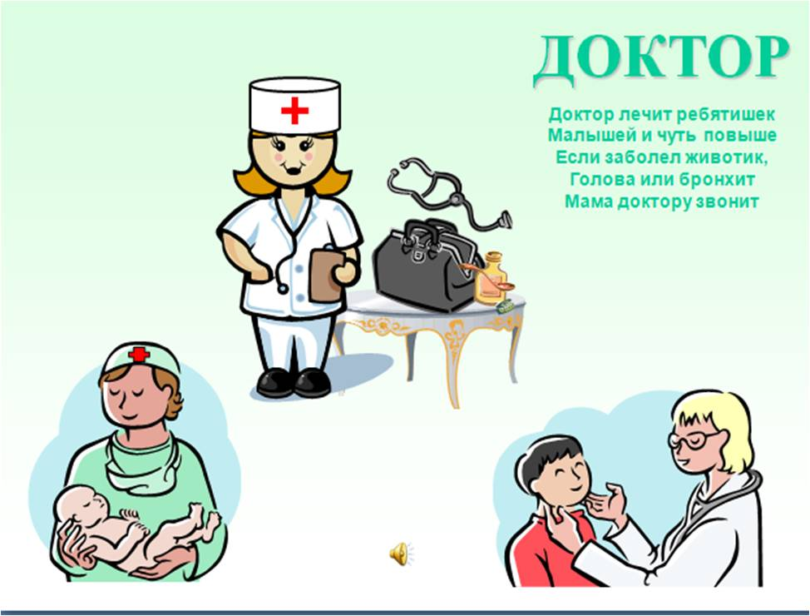

1ведущий:
- Огромное спасибо нашей медсестре за участие в нашей передаче.
А мы продолжаем наш разговор.
С загадками о профессиях наш корреспондент (ФИО).

Воспитатель:
- Ребята, отгадав этот кроссворд, вы узнаете, что для человека является очень важным в жизни занятием. Это слово будет в вертикальном столбце кроссворда.
(воспитатель дает маркер помощнику, и он записывает отгаданные слова в кроссворд, который висит на доске).

Итак: 1. Целый день он шьет и шьет,
Одевает весь народ.
Погоди немножко,
Будет и тебе одежка (портной)

2. Мастер, мастер, помоги -
Прохудились сапоги.
Забивай покрепче гвозди
Мы пойдем сегодня в гости. (сапожник)

3. Веником парит
Здоровье правит. (банщик)

4. Скажите, кто так вкусно
Готовит щи капустные,
Салаты винегреты,
Все завтраки, обеды? (повар)

5. Кто кладку трудную ведёт
Кирпичик к кирпичу,
Кто песню звонкую поёт:
«Построю всё, что захочу»? (каменщик)

6. Для девчонки и мальчишки
Он делает красивые
Причёски и стрижки. (парикмахер)
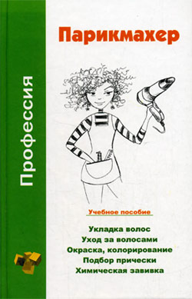

-Какое слово ключевое?

Дети:
- Работа.

Воспитатель:
- Работа для человека - одно из самых важных в жизни занятий. Томас Карлейль говорил: «Самый несчастный из людей тот , для которого в мире не оказалось работы».

(Воспитатель показывает цитату на доске)

2 ведущий:
- Следующая наша рубрика «Точка, точка, запятая».Спонсоры нашей программы в рамках этой передачи проводят конкурс на знание пословиц о труде. От имени спонсоров конкурс проводит (ФИО).

Спонсор:
- Добрый день, дети. Сейчас я с вами проведу игру. За правильный ответ вы будете получать одно очко. Судьёй будет (ФИО).

(на доске написаны фамилии детей, напротив ставятся очки за правильные ответы).

-Дети, посмотрите на картинку, что вы видите?

Дети:
- Молоток.

-А вы знаете кто пользуется молотком кому он нужен каждый день в своей работе?

- Столяру, плотнику, кузнецу и т. д.

-Правильно. По этому принципу мы с вами проведём игру «Угадай профессию». Я вам буду показывать инструмент, а вы подумайте и ответьте, человек какой профессии использует его в своей работе.

(показывает инструменты)

1)Мастерок – каменщик
2)Кисть – маляр
3)Рубанок – столяр
4)Пассатижи – электрик
5)Гаечный ключ – механик
6)Карандаш – писатель
7)Шило – сапожник
8)Ножницы – парикмахер
9)Топор – плотник

-Правильно, вы хорошо знаете, что каждый человек в своей профессии работает с определенными механизмами или инструментами. В народе говорят: “Люби дело - мастером будешь”
А сейчас конкурс на знание русских народных пословиц о труде и мастерах. Я буду называть первую половину пословицы, а вы ее заканчивать.
Итак: 1.Дерево ценят по плодам - (а человека по его делам.)
2.Без дела жить - (только небо коптить.)
3.Много спать - (добра не видать.)
4.Будешь трудиться - (будут у тебя и хлеб, и молоко
водиться.)
5. Всякому молодцу - (ремесло к лицу.)
6.Человек от лени болеет - (а от труда здоровеет.)
7.У ленивого - ( обе руки левые).
8.Скучен день до вечера - (коли делать нечего.)
9.Терпение и труд - (все перетрут.)
10.Без труда - (не выловишь и рыбку из пруда.)
11.Труд человека кормит - (а лень портит.)
12.Где работают там густо - (а в ленивом доме
пусто.)

-Молодцы! Итоги конкурса мы подведем в конце занятия.

2 ведущий:
- Спасибо нашему спонсору. А сейчас отдохнем.

(все дети становятся в ряд - физкультминутка.)

Хором: У меня растут года
Будет мне 17
Где работать мне тогда?
Чем заниматься ?

Воспитатель:
- Все профессии нужны
Все профессии важны
Выбирай на вкус !

(дети держат в руках листы с названиями профессий и при упоминании «своей» профессии делают шаг вперед.)

Трактор водит тракторист.
Электричку – машинист.
Стену выкрасил маляр.
Доску выстругал столяр.
В доме свет провел монтер.
В шахте трудится шахтер.
В жаркой кузнице кузнец.
Все, кто знает, - молодец! (вместе).

Хором: Все профессии нужны,
Все профессии важны.
Выбирай на вкус!

1ведущий:
- Нашу последнюю рубрику «Моя профессия» ведет специальный корреспондент (ФИО).

Корреспондент:
- Здравствуйте. Скоро мы заканчиваем школу. Все уже задумались о профессии. Наш класс писал сочинение на тему: «Кем я хочу быть?» Лучшими признаны работы (ФИО) и (ФИО), послушаем их.

1 учащийся :
«Этим летом я работал охранником. Мне работа понравилась. Она очень ответственная. Мы охраняли склады завода «Ивостекло». Мы по нескольку раз обходили склады вместе с напарником, следили, чтобы ничего не украли. Нам помогали сторож и собаки. Эта работа требует смелости, внимания, честного выполнения своих обязанностей. Когда я закончу школу, я буду работать охранником.»
2 учащийся:
«Мы живем в деревне. Я люблю животных. Мне нравится ухаживать за коровой, поросятами, курами. Я сама их кормлю, когда приезжаю домой на каникулы. Еще мне нравится сажать растения, полоть грядки, любоваться, как созревает урожай. Когда я окончу школу, я буду работать
на ферме».

Корреспондент:
- Спасибо, надеюсь ваше желание исполнится. Пусть каждый из вас найдет работу по душе.

1ведущий:
.-Мы прощаемся с вами и просим направлять ваши вопросы и пожелания в редакцию нашей передачи « Человек и профессия». Спасибо за внимание.

Воспитатель:
- Итак, ребята, мы узнали сегодня, что существует множество профессий.

1. С какими новыми профессиями мы познакомились на
сегодняшнем занятии?
2. Назовите строительные профессии.
3. Какая организация есть в каждом городе, помогающая
найти работу?
4. Как получить желаемую профессию?

(закрепление и повторение)

Хорошо. Надеюсь, вы все найдете себе работу, получите профессию. У вас еще есть время, чтобы подумать, кем быть.
А сейчас подведем итоги конкурсов.

Спасибо, занятие окончено/

Характеристика группы:
В группе четыре девочки и восемь мальчиков. Всем детям рекомендовано обучение по программе вспомогательной школы. Все виды памяти, мышление, внимание, познавательная активность, воображение снижены в разной степени у всех детей. Есть повышено возбудимые дети, есть очень стеснительные. Это требует коррекции, поиска индивидуальных методов, форм и средств воспитания.

С А М О А Н А Л И З.

: Человек и профессия.
Я выбрала эту тему потому, что класс выпускной, детям надо больше узнать о профессиях, сделать выбор кем быть.

Цели, которые я поставила перед собой на этом занятии, это воспитание уважения и интереса у детей к различным профессиям. Показать детям многообразие профессий.
А, также, развитие устной речи детей, памяти, внимания, Коррекция произношения слов.
Возможности детей я учитывала при подготовке занятия. Объем и содержание заданий давался с учетом
индивидуальных способностей детей. Была проделана большая предварительная работа. Все дети участвовали к подготовке занятия, помогали рисовать плакаты, ходили на экскурсию на стройку, разучивали стихи и т. д.
При подготовке к занятию я старалась повысить познавательную активность детей, развивать их индивидуальные способности, устную речь, зрительную, эмоциональную, словесно-логическую память, слуховое и зрительное восприятие нового материала, дословное заучивание и заучивание близкое к тексту, произвольное и непроизвольное внимание.
В начале занятия, я постаралась настроить детей на работу. Потом рассказала как будет проходить наше занятие и чем мы будем на нем заниматься, что нового мы узнаем.
По ходу занятия и при подготовке к нему я учитывала индивидуальные особенности детей и их возможности.
В зависимости от этого давала задания и распределяла роли. Например, одни дети были ведущими, они могли запомнить больше слов и вести передачу, другие, с меньшими возможностями , участвовали в работе с пословицами, загадками, отвечали на вопросы, учили стихи.
На занятии у меня была работа с новыми словами (давалось понятие специальности и была информация о центре занятости населения). Я развивать речь детей исправляла речевые ошибки. Выполнялся охранительный режим, была физкультминутка.
Занятие прошло организованно с большой активностью детей. Подводя итоги , я считаю, что цели поставленные мною на этом занятии выполнены.

.

